餐馆电话预定系统详细设计说明书
1．引言 2
1.1编写目的 2
1.2项目背景 2
1.3参考资料 3
2．任务概述 3
2.1目标 3
2.2运行环境 3
2.3软件结构 4
3.预定模块 4
3.1功能 4
3.2性能 5
3.3输入项目 5
3.4输出项目 5
3.5算法 5
3.6程序逻辑 6
3.7接口 7
4．用餐模块 7
4.1功能 7
4.2性能 7
4.3输入项目 7
4.4输出项目 7
4.5算法 8
4.6程序逻辑 8
4.7接口 8
5．消费模块 9
5.1功能 9
5.2性能 9
5.3输入项目 9
5.4输出项目 9
5.5算法 10
5.6程序逻辑 10
5.7接口 10

1．引言

1.1编写目的
一为锻炼编程水平，二为设计出实用美观的餐馆电话预约系统，应用于餐饮业，使得餐饮业管理 更加方便。现在虽然很多高档的酒店、餐馆都有自己的管理系统，但是一般的中低档的餐馆，还是那种用手写预约账单的形式来实现预约，这种方法在客流量大的时候则会显得相形见绌，对于以后的统计等各个方面都造成了很大的不便，例如：统计什么菜最受欢迎，一个月的总收入，想以及查看餐馆最近一段时间的的营业情况等等。所以我们要做一个餐馆电话预约系统，目的是使餐馆管理实现信息化，高效化。

1.2项目背景
目前，不仅在我国还是在世界上已有很多的餐馆电话预约系统的软件，还有很多网上餐馆电话预约系统，但是，多数的餐馆采用的是一个手工预约，将手写预约单保存在一个大文件夹中，这种传统的方法不但效率低，而且容易出错，不能整个餐馆的餐桌使用现状，容易丢失，以及对获得数据不易统计等等。由于上述问题的存在，制约了餐饮业的快速发展。所以，我们计划开发一款餐馆电话预约软件，这样不仅可以解决上述问题，并将会大大提高员工的工作效率，带来更加可观的社会效益和经济效益。
国内外市面上有一些餐馆电话预约系统，可解决大型高档饭店的订餐问题，但是用于中小型餐馆的话则会有点大材小用，我们旨在开发一个迷你型餐馆电话预约系统，更加适合小规模，低档次的餐馆使用，解决他们的管理问题，提高效率。

1.3参考资料
《需求规格说明书》
《概要设计说明书》

2．任务概述

2.1目标
通过开发《餐馆电话预订系统》，实现点菜工作的高效性，点菜员不需要手写信息，通过使用电子点菜机提高点菜的电子化程度，以便顾客能够更加快捷、方便的选择自己想要的美味佳肴，同时也为餐馆的规范化和信息化管理打坚实的基础。

2.2运行环境
表2.1 硬件环境（最低配置）

硬件名称 | 最低指标
CPU | COREi3以上,主频2.0G
内存 | 512M
显卡 | Nvidia Gt550/512M
硬盘 | 适合MySql Server
网卡 | 10M/100M自适应以太网卡

表2.2 软件环境（最低要求）
硬件名称 | 最低指标
操作系统 | Microsoft Windows 7 Advanced Server
数据库支持 | MySql server 5.0

表2.3 开发环境（最低要求）
硬件名称 | 指标
操作系统 | Microsoft Windows 7 Advanced Server
数据库支持 | MySql server 5.0
IDE | MyEclipse 2014
测试工具 | MyEclipse 2014

2.3软件结构
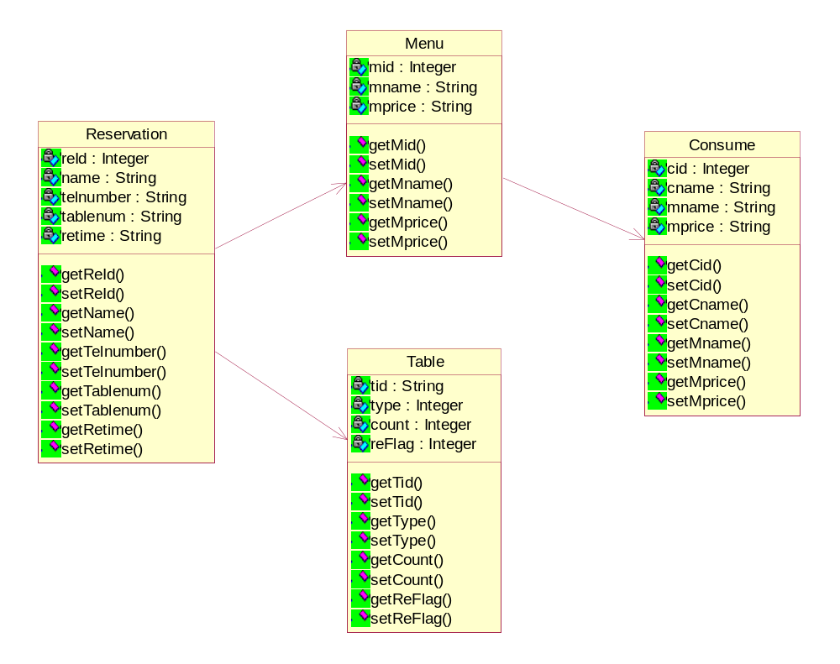

3.预定模块

3.1功能
在预订模块中，用户是餐厅管理员，可以接收用户的预订信息，修改预订信息，或者用户预订信息删除（退订），即对用户预订的桌位进行调整。

3.2性能
用户提交姓名，联系方式，所要预订的桌位信息，餐厅管理员查询该桌位是否可用，如可用，则完成用户预订，也可修改预订信息，或删除预订信息

3.3输入项目
顾客的预订信息

3.4输出项目
点餐模块，消费模块

3.5算法
1.顾客进行预订
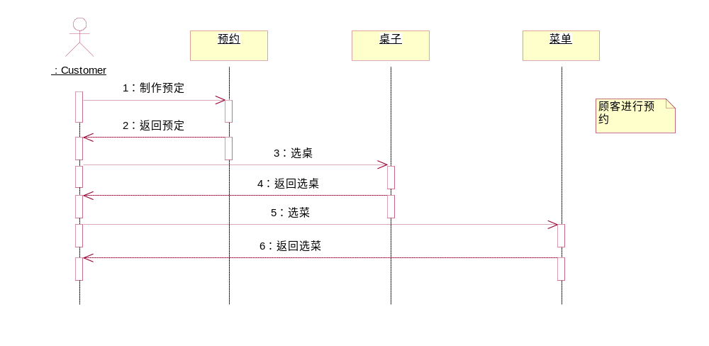
2.顾客更改预订
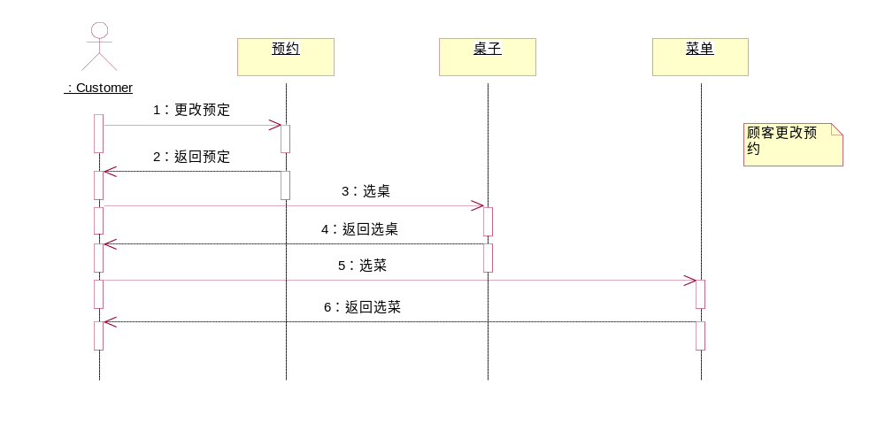
3.顾客取消
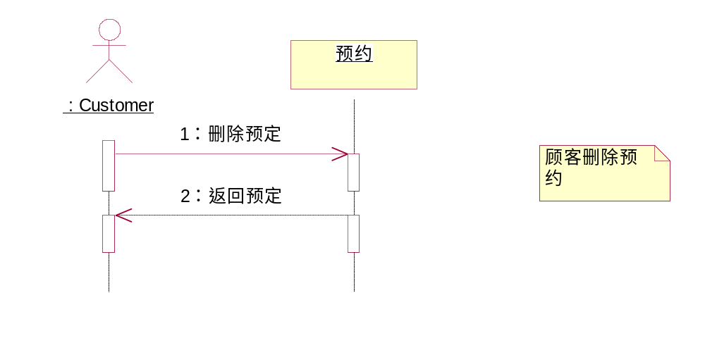

3.6程序逻辑
开始
顾客提交预定信息

正确
F
结束
确认预定
T

3.7接口
输出给点餐模块，消费模块

4．用餐模块

4.1功能
在订餐模块中，用户是餐厅管理员，可以接收用户的订餐信息，修改订餐信息。

4.2性能
已预订桌位的用户，可以预订菜单，添加或删除菜单

4.3输入项目
预定模块

4.4输出项目
消费模块

4.5算法

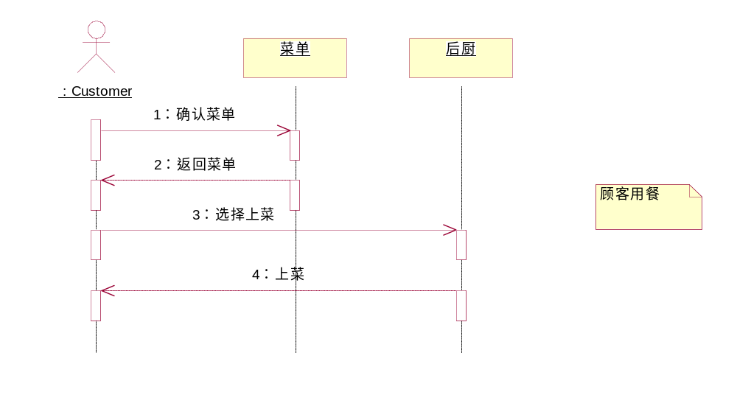4.6程序逻辑
开始
确认菜单

F
成功

T
上菜
结束

结束
顾客点餐

4.7接口
继续？
输出给消费模块；
上菜
从预定模块输入；

5．消费模块

5.1功能
在消费模块中，用户是餐厅管理员，用于处理用户的消费信息。

5.2性能
根据用户的点菜信息，出示总账单

5.3输入项目
预定模块，点餐模块

5.4输出项目
消费账单

5.5算法

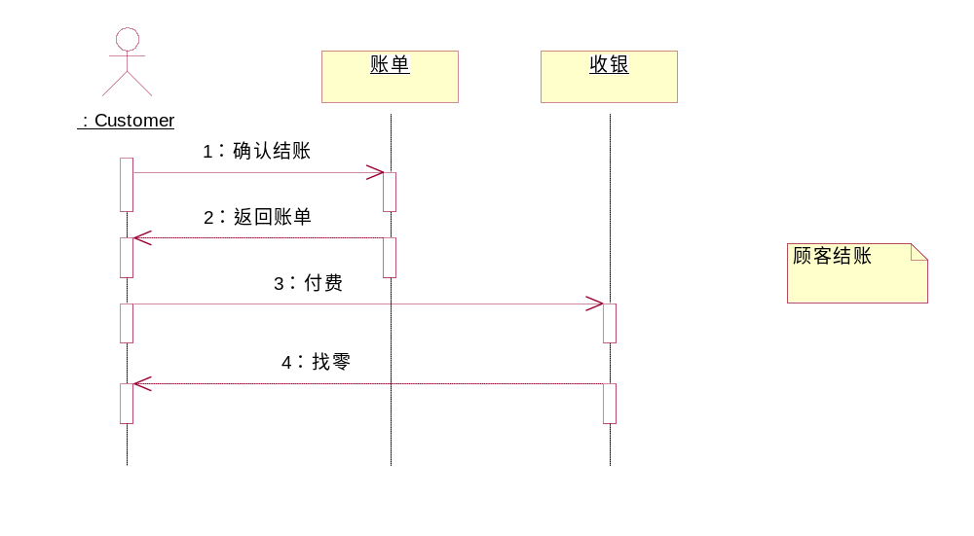5.6程序逻辑
开始

菜单统计

消费计算

客户结账

结束

5.7接口
从预订模块与点餐模块接入；
输出给账单；

